ИССЛЕДОВАТЕЛЬСКИЙ ПРОЕКТ

Parallel Sort Lab
Параллельные алгоритмы сортировки
Дисциплина | Алгоритмы и структуры данных
Команда | 5 участников — ФИО добавить перед сдачей
Технологии | Python 3 · Tkinter · Matplotlib · ProcessPoolExecutor

1. Цель и задачи
Цель проекта — исследовать параллельную сортировку слиянием, реализовать сравнимые варианты сортировки и измерить, при каких условиях параллельная обработка имеет практический смысл.
- Реализовать последовательный Merge Sort и Parallel Merge Sort на отдельных процессах.
- Сравнить обе реализации со встроенной функцией sorted() на одинаковых входных данных.
- Измерить время, рассчитать ускорение и эффективность, проверить корректность результатов.
- Разработать настольный интерфейс с таблицей результатов, графиками и экспортом CSV.

2. Теоретическая основа
Merge Sort использует принцип «разделяй и властвуй»: массив делится на две части, каждая часть рекурсивно сортируется, затем две упорядоченные последовательности объединяются линейным слиянием. При равенстве элементов сначала выбирается элемент левой части, поэтому алгоритм устойчив.
Рекуррентность T(n) = 2T(n/2) + O(n) ⇒ T(n) = O(n log n). Дополнительная память — O(n).

3. Реализации и архитектура
В проекте сравниваются три варианта. Все они получают одинаковый список целых чисел; результат каждого измерения сверяется с sorted(входные_данные). Исходный список не должен изменяться.
Вариант | Реализация | Зачем нужен
Merge Sort | Собственная рекурсивная реализация на Python | Базовая последовательная версия; O(n log n), O(n) памяти.
Parallel Merge Sort | Список делится на p частей; части сортируются через ProcessPoolExecutor, затем сливаются в главном процессе | Исследование распараллеливания и накладных расходов.
sorted() | Встроенная сортировка Python (Timsort) | Практический ориентир; это не собственная реализация проекта.

4. Параллельная обработка
Параллельный вариант создаёт пул один раз на вызов, передаёт рабочие части в процессы и выполняет заключительное попарное слияние в главном процессе. Для малых массивов ниже заданного порога используется последовательная сортировка. Для CPU-bound кода применяются процессы: потоки CPython ограничены GIL.
- Полное измеренное время включает старт пула, сериализацию и передачу данных, сортировку частей и финальное слияние.
- На macOS применяется режим запуска spawn; поэтому код запуска защищён условием if __name__ == "__main__".
- Ускорение не гарантировано: фиксированные расходы могут превышать выигрыш от параллельной работы.

5. Анализ сложности
Алгоритм | Время | Дополнительная память
Merge Sort | O(n log n) во всех случаях | O(n)
Parallel Merge Sort | Сортировка частей примерно O((n/p) log(n/p)); финальное слияние O(n log p) + расходы процессов | O(n) на главном процессе плюс копии частей
sorted() / Timsort | O(n log n); на уже упорядоченных данных возможно O(n) | O(n)

6. Основные модули
algorithms/ — сортировки; benchmark/ — генерация входа, замеры, метрики и CSV; ui/ — интерфейс и графики; main.py — запуск GUI; cli.py — консольный эксперимент; tests/ — автоматические проверки.

7. Методика эксперимента
Проведено 75 измеряемых запусков: полный набор для случайных данных (3 размера × 5 конфигураций × 3 повтора = 45 запусков) и дополнительные сравнения отсортированных и обратных данных при n = 50 000 (по 15 запусков на каждый тип). Входные данные генерируются с фиксированным seed = 42. Таймер — time.perf_counter(); генерация и проверка корректности не входят в замер. Итог — медиана трёх повторов.
Параметр | Значение
Размеры массива | 10 000; 50 000; 100 000 элементов
Типы данных | random на трёх размерах; sorted и reversed при n = 50 000
Алгоритмы | Merge Sort; sorted(); Parallel Merge Sort при p = 1, 2, 4
Повторы | 3 на каждую конфигурацию
Метрики | S(p) = T_merge / T_parallel(p); E(p) = S(p) / p
Проверка | Все 25 строк итогового CSV имеют correct = True

8. Результаты измерений
n | Merge Sort, мс | sorted(), мс | Parallel p=2, мс | Parallel p=4, мс
10 000 | 14.17 | 1.02 | 921.6 | 1684.2
50 000 | 82.61 | 6.13 | 733.9 | 1469.6
100 000 | 172.23 | 13.35 | 886.1 | 1611.9
Единицы измерения — миллисекунды; показатели являются медианами трёх повторов.
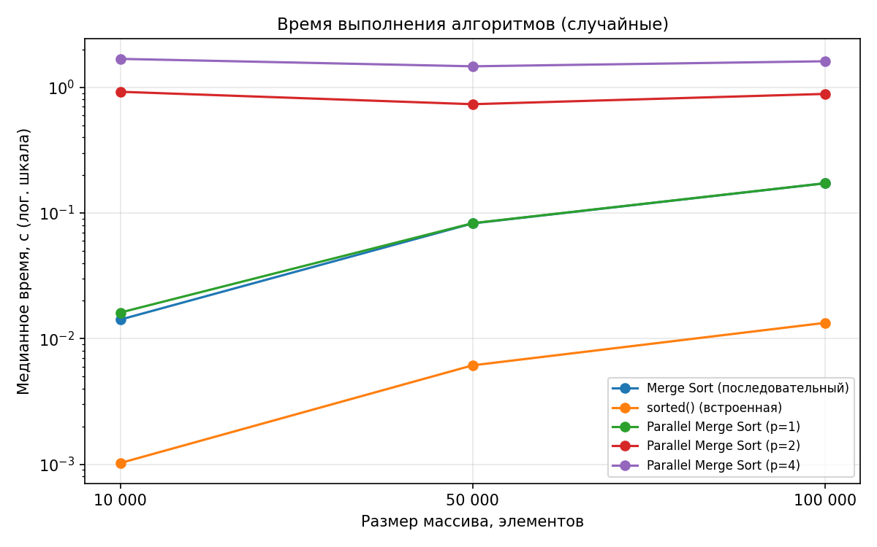

9. Влияние порядка входных данных
Для дополнительного сравнения проведены отдельные замеры на отсортированных и обратно отсортированных массивах длиной 50 000. Каждый тип сравнивался с тем же размером случайных данных, по три повтора на конфигурацию. Это сравнение не расширяет полный размерный набор: оно отвечает только на вопрос о влиянии исходного порядка при фиксированном n.
Тип данных (n = 50 000) | Merge Sort, мс | sorted(), мс | Parallel p=2, мс | Parallel p=4, мс
Случайные | 82.61 | 6.129 | 733.9 | 1469.6
Отсортированные | 55.32 | 0.366 | 782.8 | 1537.4
Обратный порядок | 57.58 | 0.422 | 744.2 | 1480.4
Для встроенной sorted() порядок заметно влияет на время: Timsort умеет эффективно использовать уже упорядоченные фрагменты. Для собственной Merge Sort временная сложность остаётся O(n log n), поэтому изменение порядка не должно менять класс сложности.
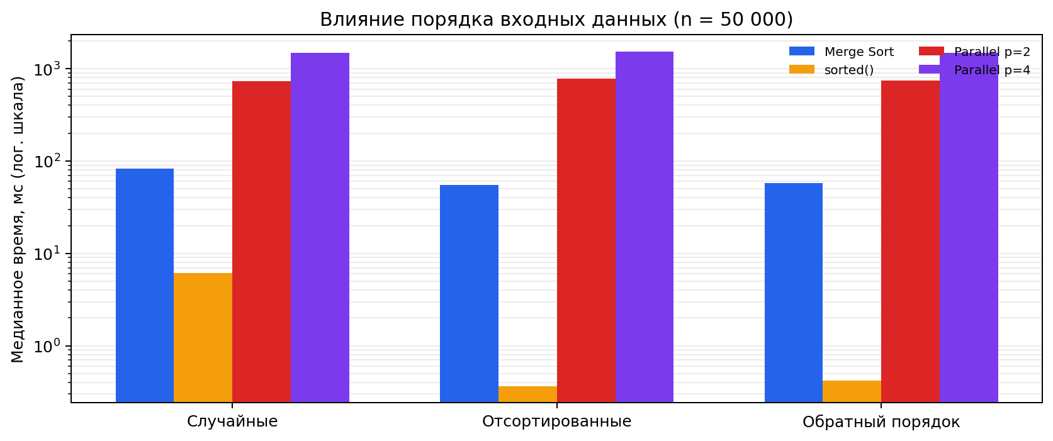

10. Интерпретация ускорения
В данном окружении Parallel Merge Sort с p = 2 и p = 4 медленнее последовательной версии на всех протестированных конфигурациях. Каждый замер создаёт новый пул процессов; на выбранных размерах запуск процессов, сериализация/передача списков и последовательное слияние перекрывают выигрыш от распараллеливания.
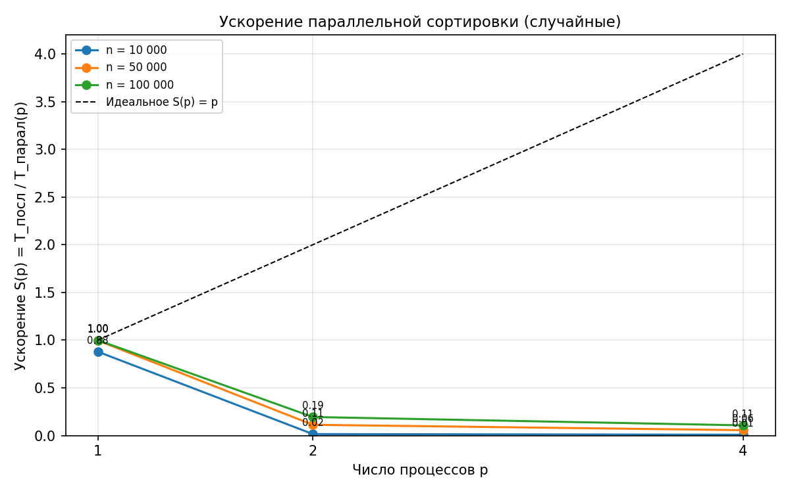 | 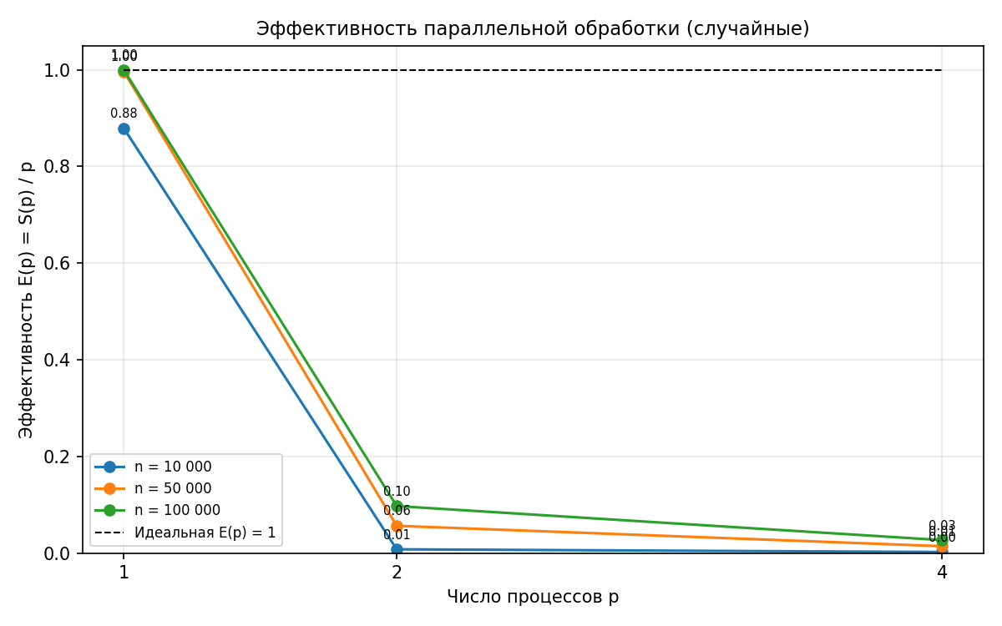
При n = 100 000 наблюдается S(2) = 0.194 и E(2) = 0.097. Так как S(p) < 1, параллельный вызов медленнее базового. Для p = 4 S(4) ≈ 0.107.

11. Выводы и ограничения
- Корректность подтверждена для всех 25 итоговых строк CSV: каждый результат совпал с sorted(вход).
- При n = 100 000 sorted() заняла 13,35 мс против 172,23 мс у Python Merge Sort; это сравнение оптимизированной встроенной реализации с учебной реализацией на Python.
- Параллельный вариант не дал ускорения на текущем стенде. Возможное улучшение — переиспользовать пул между повторами, исследовать большие массивы и сокращать стоимость передачи данных.
- Стенд: Python 3.13.5; Linux-6.18.55-x86_64-with-glibc2.41; 3 логических CPU. Это ограниченная Linux-среда, а не Mac пользователя; перед защитой рекомендуется повторить замеры локально.
Практический вывод Параллелизм имеет смысл только тогда, когда объём работы на процесс превышает накладные расходы запуска и обмена данными.

Фактические данные: results/benchmark_results.csv и results/charts/*.png. ФИО участников и реальный личный вклад заполнить перед сдачей.

